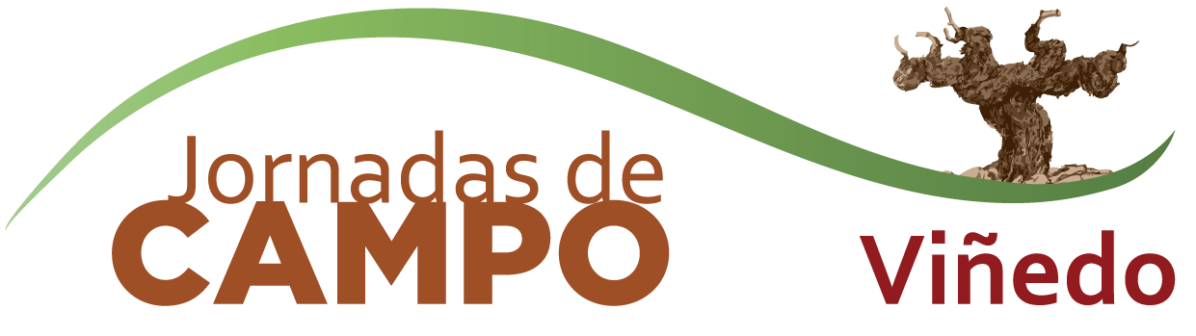
NOTA DE PRENSA

Una jornada técnica analiza en Rueda el viñedo de la comunidad y su papel en la obtención de vinos de calidad
El encuentro se celebra en la localidad vallisoletana el viernes, 21 de marzo, y reunirá a todos los sectores implicados en la gestión del viñedo y en la elaboración

Valladolid, 19 de marzo de 2014. El sector de la viticultura y la vinicultura de Castilla y León se dará cita el viernes, 21 de marzo, en la localidad de Rueda para analizar las técnicas empleadas en el manejo del viñedo y su importancia a la hora de obtener un vino de calidad. La jornada está organizada por el Ayuntamiento de Rueda y se dividirá en diferentes mesas de debate, en las que se analizarán aspectos como Fertilización, Sanidad vegetal o Manejo y gestión del cultivo.
El encuentro otorgará un papel predominante a los 15.750 viticultores registrados en la comunidad autónoma. A lo largo de su desarrollo, los asistentes podrán debatir sobre aspectos como la conveniencia de abonar las parcelas, así como sobre las diferentes fórmulas de fertilización. También se analizarán las técnicas y tratamientos más adecuados para garantizar una correcta sanidad vegetal y se debatirá sobre el acondicionamiento de la parcela, el diseño y la orientación del viñedo, la densidad adecuada de cepas o la gestión hídrica, entre otros aspectos.
La jornada técnica servirá para analizar un sector que supera las 66.000 hectáreas en Castilla y León, de las cuales un 75% cuenta con el amparo de alguna figura de calidad. La comunidad cuenta con doce denominaciones de origen protegidas (DOP), entre nueve denominaciones de origen (las de DO Ribera, Rueda, Cigales, Toro y Bierzo, a las que en 2008 se sumaron Arlanza, Arribes, Tierra de León y Tierra del Vino de Zamora) y tres vinos de calidad: Valtiendas, Valles de Benavente y Sierra de Salamanca. A esto se deben añadir los vinos que salen al mercado con el marchamo de Vino de la Tierra de Castilla y León, con categoría de Indicación Geográfica Protegida (IGP) y que suponen la transformación de la uva procedente de mil hectáreas de viñedo.
El vino es un sector emblemático de la economía regional, que genera un volumen de negocio cercano a los 480 millones de euros, generado por las cerca de 600 bodegas de elaboración presentes en la comunidad autónoma.
El encuentro servirá también para analizar el papel de las diferentes variedades de uva empleadas en la vinificación, como la tempranillo, la verdejo o la mencía, así como los costes por hectárea de viñedo en las diferentes comarcas, con importantes diferencias entre las labores que exige el cultivo, desde la prepoda y la poda hasta el control de malas hierbas o los tratamientos.
Mesas de debate
La mesa de debate dedicada a la fertilización estará coordinada por Enrique García-Escudero, jefe del Servicio de Investigación y Desarrollo Tecnológico Agroalimentario (CIDA) del Gobierno de La Rioja. En ella participan Enrique Garzón Gimeno, del Instituto de Investigación de la Viña y el Vino (Universidad de León); Ángel Anocíbar, enólogo de Abadía Retuerta; Olga Zaballa, de la bodega Legaris; Ángel Mateo, responsable de Desarrollo de Producto de Servalesa; el viticultor José Ruiz y representantes de las compañías Fertinagro y Expertia.
La mesa destinada a sanidad vegetal será moderada por Victorino Martínez, director de Desarrollo y Comunicación de Sigfito, y en ella participarán Santiago Cepeda, técnico de la Estación de Aviso de Toro; Antonio Taboada, técnico de Marketing y Desarrollo de Massó; Guillermo Domínguez, técnico de Belchim; Josep Maria Nolla, técnico de IQV; Ignacio Tobalina, de Bayer; Tomás Jurío, director gerente de la bodega Museum, y Luis Carlos Mateo, técnico de BASF.
Por último, la mesa que analizará las técnicas de manejo y gestión del cultivo será coordinada por Jesús Yuste, investigador especialista en viticultura de ITACyL, y en ella tomarán la palabra Víctor Villanueva, de Viveros Villanueva; José Martín del Campo, técnico de la bodega Cuatro Rayas; Luis Márquez, presidente del Comité Técnico Normalizador de AENOR para tractores y maquinaria agrícola; César Mesa, de Cerravid; Manuel Fariña, de Bodegas Fariña; César Pocero, técnico de Dalmadel, y el viticultor Juan Ruiz.

Más información
Dpto. de Comunicación CAMPO
983 24 42 86
redaccion@agrocastillayleon.es
www.campocastillayleon.es

